Анализ особенностей практического использования регуляторов систем автоматического управления квадрокоптерами*

Д.А. Белоглазов¹, И.С. Коберси², Е.Ю. Косенко¹,
В.В. Соловьев¹, В.В. Шадрина¹
¹Южный федеральный университет
²Донской государственный технический университет
Аннотация: Цель и задачи данной работы состоят в развитии методов проектирования систем гибридного управления плохо формализованными техническими объектами, относящимся к беспилотным летательным аппаратам вертолетного типа, а именно квадрокоптерам. Результатом статьи является получение аналитических сведений относительно существующих структур гибридных регуляторов, понимание особенностей их проектирования, практического использования. Полученные результаты отличаются от аналогов большей ориентированностью применительно к управлению квадрокоптерами на основе гибридного подхода.
Ключевые слова: квадрокоптер; управление; неопределённость; принятие решений; нечеткая логика; нейронные сети; гибридное управление.

Введение
Использование беспилотных летательных аппаратов (БПЛА) приобретает большую популярность, что объясняется наличием существенных достоинств у данного вида авиационной техники [1, 2]: снижается стоимость проведения и подготовки полетов, регламентного обслуживания. Это особенно верно в случае использования электрической двигательной схемы, позволяющей отказаться от необходимости применения высококвалифицированной технической помощи для обслуживания летательного аппарата [1].
Универсальность БПЛА позволяет применять их для решения самых разнообразных задач [1 - 23]: геодезические изыскания, составление кадастровых планов, мониторинг транспортной инфраструктуры, объектов энергетики и трубопроводов, определение объемов горных выработок и отвалов, учет движения сыпучих грузов, создание карт и планов местности, спасательные, разведывательные и военные операции, обнаружение лесных пожаров, аэрофотосъемки и д.р. Отсутствие человека на борту позволяет снять ограничения использования БПЛА в условиях опасных для жизни и здоровья экипажа [1].

Беспилотные летательные аппараты
Специфика применения разных видов БПЛА, классификация которых приведена на рис. 1, определяется их техническими возможностями. Кратко рассмотрим отличия БПЛА самолетного и вертолетного типа [1].
БПЛА первого типа имеют более низкую весовую эффективность, что обусловлено двумя основными причинами. Первая причина заключается в том, что в отсутствии взлетной полосы аппарат на режимах взлета и посадки испытывает значительные перегрузки, что влечет за собой требования жесткости конструкции и максимального снижения полетного веса.
Вторая причина характерна для больших по размеру БПЛА, использующих взлетную полосу, которая, как правило, находится на значительном удалении от мест практического использования летательного аппарата. Это значит, что БПЛА необходимо длительное время на прибытие в район применения, а, следовательно, количество топлива необходимое для полета значительно. Это так же снижает возможный вес полезного оборудования БПЛА. Еще одним недостатком БПЛА самолетного типа является ограничение полетной скорости не ниже некоторого определенного значения и отсутствие такого режима полета как зависание [2].
Рис. 1 Упрощенная классификация БПЛА

БПЛА вертолетного типа так же имеют свои ограничения, но для ряда задач их применение более предпочтительно. Типовой задачей, решаемой на основе вертолетных БПЛА, является мониторинг различных объектов [2]. Одним из самых популярных среди отечественных и зарубежных исследователей представителем винтокрылых БПЛА является квадрокоптер, внешний вид которого представлен на рис. 2.
Квадрокоптер представляет собой геликоптер с четырьмя роторами. Его отличительная особенность от вертолетов заключается в том, что каждый из винтов задействуется в формировании подъемной силы, а полетная стабильность выше.
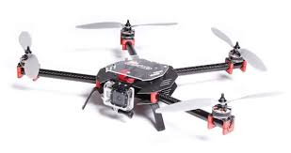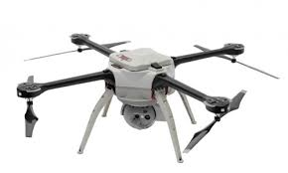
а) б)
Рис. 2 Внешний вид квадрокоптеров

Квадрокоптер является сложным, многосвязным техническим устройством, обладающим немоделируемой динамикой, подверженным влиянию внешних возмущений [2, 3]. Решение задачи управления квадрокоптером является интересной с научной и практической точек зрения, что обуславливает значительный интерес к данной тематике [1 - 23] и др. Рассмотрим особенности предлагаемых решений различными авторами.

Управление на основе классических регуляторов
Несмотря на развитие методов современной теории автоматического управления (ТАУ) и полученные на их основе результаты такие регуляторы как ПИ, ПД, ПИД часто применяются в робототехнике. Недостатки и достоинства указанных регуляторов хорошо известны [3, 4, 17, 19].
Системы управления, построенные на основе ПИ, ПД, ПИД для решения задачи стабилизации полета квадрокоптера не обеспечивают необходимого качества в силу того, что расчет их параметров требует наличия точной математической модели объекта управления и возмущений, которую чрезвычайно сложно получить.

Управление на основе аппарата нечеткой логики
Преимущества применения аппарата нечеткой логики заключаются в возможности использования интуитивных данных, экспертного опыта об ОУ, отсутствии необходимости наличия точной математической модели (ММ) [3 - 9]. Недостатком можно считать итерационность процесса создания регуляторов, т.е. необходимости подбора ряда параметров. Это обусловлено низкими требованиями к информационной обеспеченности объектов управления, для которых синтезируются нечеткие регуляторы.
Применение аппарата нечеткой логики в настоящее время к задачам автоматизации возможно двумя способами. Первый заключается в проектировании классификатора ситуаций, определяющего цели функционирования системы. Второй способ более традиционен и основан на непосредственном регулировании переменных объекта управления. Несмотря на указанные различия указанные способы схожи между собой.
На рис. 3 приведены структуры регуляторов, предлагаемые различными авторами, для управления процессом полета квадрокоптера [6, 7]. Кратко рассмотрим особенности каждого из них.
Регулятор, представленный на рис. 2, а [6] состоит из четырех равноценных нечетких контроллеров, вырабатывающих общее управление (U) и корректирующие коэффициенты по каждой из переменных: углам тангажа (Picth), рыскания (Yaw), вращения (Roll) (ΔU) по ПИД подобному закону. Вычисление итоговых управляющих воздействий для каждого из двигателей квадрокоптера осуществляется в блоке «Agregation» путем суммирования значений выходов регуляторов.
а) б)
Рис. 2 Нечеткие контроллеры

Особенность регулятора представленного на рис. 2, б [7] заключается в том, что он осуществляет прогнозирование и управление одновременно. Контроллеры FLC_{z}, FLC_{ψ} вырабатывают управляющие воздействия U_{z}, U_{ψ} непосредственно на основе входных величин регулятора . Контроллеры FLC_{x}, FLC_{y} осуществляют классификацию ситуаций на основе входных значений регулятора и вырабатывают желаемые значения по углу тангажа (θ_{d}) и поворота (ϕ_{d}), которые в дальнейшем используются для формирования входных сигналов для FLC_{θ}, FLC_{ϕ}. Рассмотренные контроллеры реализуют ПИ подобный закон управления.
Помимо представленных на рис. 2 структур регуляторов есть и другие.
Вследствие того, что нечеткие контроллеры синтезируются без использования ММ, отсутствии на сегодняшний день общепринятых методов математического анализа нечетких регуляторов нельзя говорить, что получаемое на их основе решения является оптимальным [9].

Управление на основе нейронных сетей
Искусственные нейронные (ИНС) представляют собой некоторую альтернативу для построения интеллектуальных систем управления нечетким контроллерам. Применение ИНС для решения задач управления различно [9 - 15]: могут использоваться в качестве инструмента эмуляции, оценки, прогнозирования параметров ОУ, непосредственно регулирования.
Интерес к ИНС как основе организации систем управления обуславливается их способностью работать с нечеткими, неточными данными, что характерно для многих технических ОУ, в том числе и квадрокоптеров [9 - 14]. Еще одним положительным свойством ИНС является возможность организации на их основе робастных регуляторов [9], обладающих существенной гибкостью к изменениям параметров ОУ и окружающей среды, шуму датчиков. Это обеспечивает значительное повышение точности регулятора и расширяет диапазон его практического использования по сравнению с классическими ПИД, ПИ, ПД.
Особенности ИНС позволяют реализовывать на их основе сложные, нелинейные зависимости. При проектировании регуляторов указанное свойство облегчает синтез системы управления, т.к. реализация на основе ИНС взаимосвязных систем управления не требует от разработчика точных числовых знаний о взаимном влиянии внутренних величин. В качестве недостатка можно указать необходимость некоторого количества итераций синтеза регулятора, высокая зависимость процесса проектирования от интуиции разработчика, необходимость предварительного получения, подготовки обучающих выборок, что само по себе является не простой задачей.
Наличие способности динамической адаптации позволяет активно использовать ИНС в качестве основы самонастраивающихся регуляторов [12]. Возможность гибкой настройки и универсальность делают применение ИНС мощным инструментом в руках разработчика [12]. Построение подобных систем управления требует определенных допущений, например наличия идеализированной математической модели [12], позволяющей задавать желаемое поведение ОУ.
Сложность практического использования ИНС заключается в большом количестве существующих архитектур и невозможностью заранее сказать, какая из них наиболее подходит для решения практической задачи. Проблема решается различными способами, например проведением экспериментов с последующим выбором или на основе экспертного опыта.
Часто для применения в качестве основы регулятора используют ИНС прямого распространения, персептроны. Для обеспечения учета динамики объекта в структуру сети вводят специализированные задерживающие элементы [12]. Существуют примеры успешного применения и других сетей, например рекурсивных [13].

Управление на основе интеллектуальных

гибридных адаптивных регуляторов
Современные тенденции развития систем управления заключаются в объединении нескольких методик в рамках одного регулятора [18 – 20, 24]. Это позволяет получать весьма разнообразные и интересные решения и объясняется тем фактом, что создание универсальных регуляторов со статическими настройками, подходящих всем режимам функционирования ОУ и обеспечивающим качественное управление практически невозможно.
На рис. 3 приведены структуры гибридных регуляторов, применяемые для управления квадрокоптерами, геликоптерами [18 – 20, 24, 25]. Рассмотрим кратко их достоинства и недостатки, особенности работы.
Регулятор, представленный в работе [18], на рис. 3, а, состоит из двух частей: нечеткого и ПИД регуляторов. ПИД регулятор является универсальным техническим решением. Его основной недостаток заключается в невозможности идентифицировать различные режимы функционирования ОУ и изменять значения своих параметров. Эта задача успешно решается на основе нечеткого контроллера. Такой тип регуляторов называется вспомогательным.
Основной недостаток рассматриваемой системы управления заключается в необходимости априорного определения закона изменения параметров ПИД и выражении их в нечеткой форме. Проблема решается итерационно, как и в большинстве случаев синтеза нечетких регуляторов.
а)
б)
в)
а) нечеткий - ПИД регулятор; б) параллельный нечеткий – ПИД регулятор;
в) – нечеткий – нечеткий – ПИД регулятор
Рис. 3 Структуры гибридных регуляторов

Другой вид гибридного регулятора представлен на рис. 3, б [19]. Здесь ПИД и нечеткий регулятор работают одновременно. Выбор определенного регулятора в каждый момент времени осуществляется на основе сигнала ошибки. Такая система управления не способна адаптироваться в процессе работы, однако она может распознавать режимы работы и определять какому из них соответствует лучше свой тип регулятора.
Изменение настроек регулятора в зависимости от технологического режима работы ОУ эффективно, но сопряжено с необходимостью определять способы идентификации режимов и их границ. Более предпочтительным с практической точки зрения является построение регулятора по типу представленного в работе [20], рис. 3, в. Его особенность заключается в изменении поправочного коэффициента, определяющего величину влияния регулятора на общий результат, получаемый на основе суммы выходных сигналов нескольких регуляторов. В качестве корректора поправочного коэффициента используется нечеткий контроллер. Приведенный в работе [20] контроллер позволяет частично сгладить недостатки нечетких регуляторов.
Регулятор, представленный в работе [24] схож по принципу своей работы с рассмотренным в [20]. Отличие заключается в построении алгоритма адаптации на основе искусственной нейронной сети. В качестве изменяемого параметра выступают поправочные коэффициенты корректирующие степень влияния на результат П, И, Д составляющих ПИД регулятора. Особенность практического использования регулятора заключается в необходимости предварительного обучения, на основе формируемой разработчиком тренировочной выборки.

Экспериментальные исследования
Для проведения экспериментов будет использоваться математическая модель квадрокоптера описанная в работе [25]. Выполним сравнение эффективности использования следующих регуляторов: гибридных (нечеткого - ПИД регулятора, параллельного нечеткого – ПИД регулятора, нечеткого – нечеткого – ПИД регулятора), классического ПИД регулятора. Результаты экспериментов представлены на рис. 4 – 6.
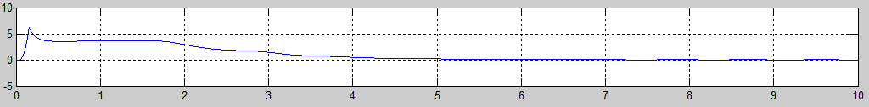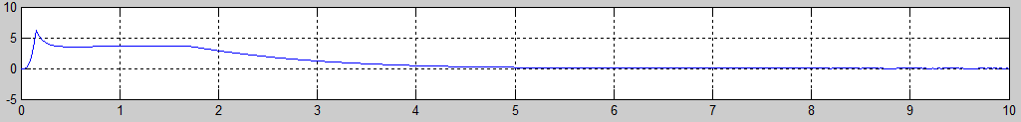
а) б)
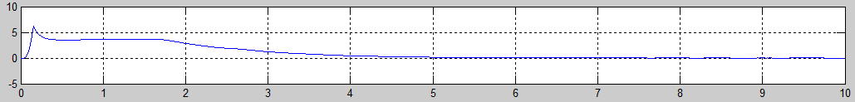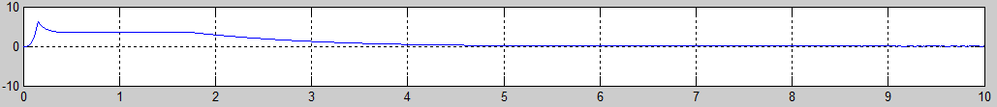
в) г)
а) - ПИД – регулятор; б) - Нечеткий - ПИД регулятор;
в) - Параллельный нечеткий – ПИД регулятор;
г) - Нечеткий – нечеткий – ПИД регулятор
Рис. 4 Изменение скорости полета квадрокоптера

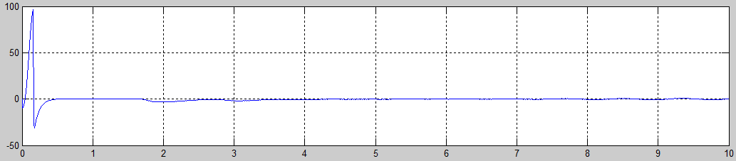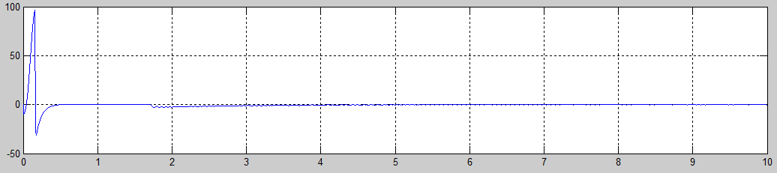
а) б)
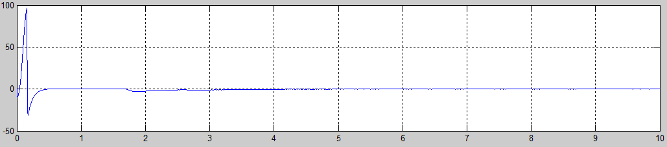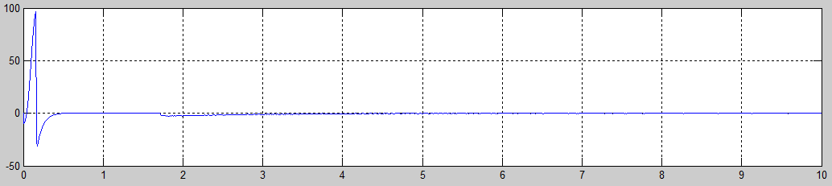
в) г)
а) - ПИД – регулятор; б) - Нечеткий - ПИД регулятор;
в) - Параллельный нечеткий – ПИД регулятор;
г) - Нечеткий – нечеткий – ПИД регулятор
Рис. 5 Сумма сил, прилагаемых к квадрокоптеру

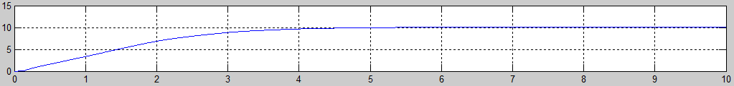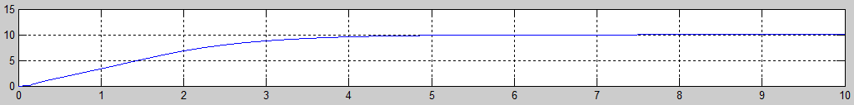
а) б)
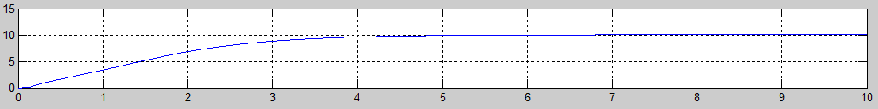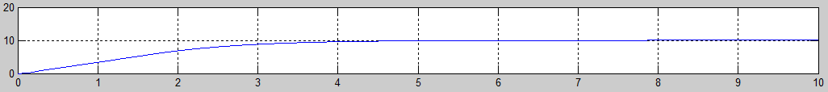
в) г)
а) - ПИД – регулятор; б) - Нечеткий - ПИД регулятор;
в) - Параллельный нечеткий – ПИД регулятор;
г) - Нечеткий – нечеткий – ПИД регулятор
Рис. 6 График изменения высоты полета квадрокоптера

Приведенные на рис. 4 – 6 результаты экспериментальных исследований получены при использовании регуляторов для управления высотой полета квадрокоптера при отсутствии внешних возмущений. Эффективность исследуемых регуляторов для такого режима эксплуатации практически одинакова, однако нечеткий – нечеткий – ПИД регулятор обладает лучшими качественными показателями (качество управления по сравнению с рассмотренными аналогами лучше на 0,4 – 1,03%).
В случае возникновения возмущений вызываемых ветровыми потоками величина эффективности гибридного нечеткого– нечеткого – ПИД регулятора составит большую величину. Это позволяет сделать вывод о лучшей приспособленности гибридных регуляторов для решения задач управления плохо формализованным техническими объектами.

Заключение
Сложность, многосвязность, нелинейность, наличие неопределенных параметров таких технических объектов как квадрокоптер обуславливает необходимость поиска способов решения задач управления альтернативных известным классическим П, ПИ, ПИД регуляторам.
Анализ предлагаемых подходов [2 - 24] позволяет сделать вывод о преимуществах использования в условиях недостаточной информационной обеспеченности применения методов искусственного интеллекта: нечеткой логики, искусственных нейронных, нейро-нечетких сетей. В тоже время очевидно, что использование какого-либо одного метода, пусть даже более эффективного по сравнению с П, ПИ, ПИД регуляторами, не позволяет решить весь перечень стоящих перед проектировщиками проблем. В первую очередь это объясняется наличием нескольких режимов функционирования ОУ и соответственно разной эффективностью функционирования П, ПИ, ПИД, нечетких, нейронных и нейро-нечетких регуляторов в каждом из них. В связи с этим можно говорить о необходимости построения регуляторов более «высокого» уровня, гибридных, объединяющих в себе несколько отдельных методов управления.
Результатом проведенного в данной статье аналитического обзора является получение представления о способах реализации гибридных регуляторов, особенностях их практического использования, достоинствах и недостатках. Полученные результаты отличаются от аналогов большей ориентированностью применительно к решению задачи управления таким техническим объектом как квадрокоптер.

Литература
- Иноземцев Д.П. Беспилотные летательные аппараты: Теория и практика // Автоматизированные технологии изысканий и проектирования, 2013. №2. – С. 50-54.
- Michael D. S. Simulation and control of a quadrotor unmanned aerial vehicle. URL: uknowledge.uky.edu/gradschool_theses/93 (handling date 12.01.2015).
- Astha Sharma, Amol Barve. Controlling of Quad-rotor UAV Using PID Controller and Fuzzy Logic Controller // International Journal of Electrical, Electronics and Computer Engineering. – 2012. - № 2277-2626. – pp. 38-42.
- Aleksandar Rodiс, Gyula Mester. Control of a Quadrotor Flight. URL: webmanage.ecust.edu.cn/picture/article/144/e1/85/1718504046598df3c004b0923424/0cae278c-1440-47b1-acdc- 9f25cd6d18.pdf (handling date 12.01.2015).
- Hicham Khebbache, Mohamed Tadjine. Robust Fuzzy Backstepping Sliding Mode Controller For a Quadrotor Unmanned Aerial Vehicle // Сontrol Engineering and Applied Informatics – 2013 - Vol. 15 – pp. 3-11.
- Victoria Lopez, Franciso Morata. Intelligent Fuzzy Controller of a Quadrotor // International Conference on Intelligent System and Knowledge Engineering - ISKE , 2010. – pp. 141 – 146.
- Syed Ali Raza and Wail Gueaieb. Intelligent Flight Control of an Autonomous Quadrotor. URL: intechopen.com/books/motion-control/intelligent-flight-control-of-an-autonomous-quadrotor (handling date 12.01.2015).
- Bourhane Kadmiry. Fuzzy Control for an Unmanned Helicopter / Linköping Studies in Science and Technology, Sweden, 2002 - P. 122.
- Francisco Jurado, B. Castillo - Toledo. Stabilization of a Quadrotor via Takagi - Sugeno Fuzzy Control // The 12th World Multi-Conference on Systemics, Cybernetics and Informatics. - Orlando, Florida, USA, 2008. 6 p.
- Nicoli C., Macnab C.J.B., Ramirez-Serrano A. Robust neural network control of a quadrotor helicopter. URL: academia.edu/8226428/ROBUST_NEURAL_NETWORK_CONTROL_OF_A_QUADROTOR_HELICOPTER (handling date 12.01.2015).
- Alex Burka, Seth Foster. Neato Quadcopters. URL: web.cs.swarthmore.edu/~meeden/cs81/s12/papers/ AlexSethPaper.pdf (handling date 12.01.2015).
- Jack F. Shepherd, Kagan Tumer. Robust Neuro-Control for A Micro Quadrotor // Genetic and Evolutionary Computation Conference - Portland, Oregon, USA, 2010. 8 p.
- VijayaKumar M., Suresh S., Omkar S.N., Ranjan Ganguli, Prasad Sampath. A direct adaptive neural command controller design for a nun stable helicopter // Engineering Applications of Artificial Intelligence. – 2009. - №22. – pp. 181 – 191.
- Suresha S., Sundararajan N. An on-line learning neural controller for helicopters performing highly nonlinear maneuvers // Applied Soft Computing. – 2012 - №12. – pp. 360 – 371.
- Kobersy I., Finaev V., Beloglazov D., Shapovalov I., Zargaryan J., and Soloviev V. Design features and research on the neuro-like learning control system of a vehicle // International Journal of Neural Networks and Advanced Applications. – 2014. - №1. – pp. 73-80.
- Chi-Tai Lee, Ching-Chih Tsai. Nonlinear adaptive aggressive control using recurrent neural networks for a small scale helicopter // Mechatronics – 2010 - №20. – pp. 474–484.
- Mostafa Mohammadi, Alireza Mohammad Shahri. Adaptive Nonlinear Stabilization Control for a Quadrotor UAV: Theory, Simulation and Experimentation // Springer Science. – 2013 - №72. – pp. 105-122.
- Nirut P., Ryosuke Masuda, Hiroshi Hirata. Control System Design and Simulation For a Quadrotor Helicopter // International Conference on Simulation Technology. - Port Island, Kobe, Japan, 2013. – pp. 593-597.
- Ahmet Kırlı,Vasfi Emre Ömürlü,Utku Büyükşahin, Remzi Artar, Ender Ortak. Self tuning fuzzy PD application on Ti tms320f28335 for an experimental stationary quadrotor. URL:yildiz.edu.tr/~akirli/belgeler/Ahmet%20KIRLI%20-%20SELF%20TUNING%20FUZZY%20PD%20APPLICATION%20ON%20TI%20TMS320F28335%20FOR%20AN%20EXPERIMENTAL%20STATIONARY%20QUADROTOR.pdf (handling date 12.01.2015).
- А.Е. Кульченко. Структурно-алгоритмическая организация автопилота робота-вертолета. Электронный научный журнал «Инженерный вестник Дона», № 1, 2011 г. URL: ivdon.ru/ru/magazine/archive/n1y2011/330.
- А.В. Боженюк, Е.М. Герасименко. Разработка алгоритма нахождения максимального потока минимальной стоимости в нечеткой динамической транспортной сети. Электронный научный журнал «Инженерный вестник Дона», № 1, 2013 . URL: ivdon.ru/ru/magazine/archive/n1y2013/1583.
- В.Х. Пшихопов, В.А. Крухмалев. Планирование энергоэффективных траекторий полета стратосферного дирижабля-челнока многоуровневой транспортной системы МААТ. Электронный научный журнал «Инженерный вестник Дона», № 2, 2013 г. URL: ivdon.ru/ru/magazine/archive/n2y2013/1646.
- Mehdi Fatan, Bahram Lavi Sefidgari, Ali Vatankhah Barenji. An Adaptive Neuro PID for Controlling the Altitude of Quadcopter Robot. URL:researchgate.net/publication/254560500_An_Adaptive_Neuro_PID_for_Controlling_the_Altitude_of_quadcopter_Robot (handling date 12.01.2015).
- Shapovalov, V. Soloviev, V. Finaev, D. Beloglazov, J. Zargaryan, and E. Kosenko Research of the controlled flight dynamics based on the full and simplified quadrotor models // international journal of mathematical models and methods in applied sciences, vol. 8, 2014. pp. 498-504.

References
- Inozemtsev D.P. Avtomatizirovannyie tehnologii izyiskaniy i proektirovaniya, 2013. №2. pp. 50-54.
- Michael D. S. Simulation and control of a quadrotor unmanned aerial vehicle. URL: uknowledge.uky.edu/gradschool_theses/93 (handling date 12.01.2015).
- Astha Sharma, Amol Barve. Controlling of Quad-rotor UAV Using PID Controller and Fuzzy Logic Controller. International Journal of Electrical, Electronics and Computer Engineering. 2012. № 2277-2626. pp. 38-42.
- Aleksandar Rodiс, Gyula Mester. Control of a Quadrotor Flight. URL: webmanage.ecust.edu.cn/picture/article/144/e1/85/1718504046598df3c004b0923424/0cae278c-1440-47b1-acdc- 9f25cd6d18.pdf (handling date 12.01.2015).
- Hicham Khebbache, Mohamed Tadjine. Robust Fuzzy Backstepping Sliding Mode Controller For a Quadrotor Unmanned Aerial Vehicle. Сontrol Engineering and Applied Informatics. 2013. Vol. 15 – pp. 3-11.
- Victoria Lopez, Franciso Morata. Intelligent Fuzzy Controller of a Quadrotor. International Conference on Intelligent System and Knowledge Engineering. ISKE , 2010. pp. 141 – 146.
- Syed Ali Raza and Wail Gueaieb. Intelligent Flight Control of an Autonomous Quadrotor. URL: intechopen.com/books/motion-control/intelligent-flight-control-of-an-autonomous-quadrotor (handling date 12.01.2015).
- Bourhane Kadmiry. Fuzzy Control for an Unmanned Helicopter / Linköping Studies in Science and Technology, Sweden, 2002. P. 122.
- Francisco Jurado, B. Castillo - Toledo. Stabilization of a Quadrotor via Takagi - Sugeno Fuzzy Control. The 12th World Multi-Conference on Systemics, Cybernetics and Informatics. Orlando, Florida, USA, 2008. 6 p.
- Nicoli C., Macnab C.J.B., Ramirez-Serrano A. Robust neural network control of a quadrotor helicopter. URL: academia.edu/8226428/ROBUST_NEURAL_NETWORK_CONTROL_OF_A_QUADROTOR_HELICOPTER (handling date 12.01.2015).
- Alex Burka, Seth Foster. Neato Quadcopters. URL: web.cs.swarthmore.edu/~meeden/cs81/s12/papers/ AlexSethPaper.pdf (handling date 12.01.2015).
- Jack F. Shepherd, Kagan Tumer. Robust Neuro-Control for A Micro Quadrotor. Genetic and Evolutionary Computation Conference - Portland, Oregon, USA, 2010. 8 p.
- VijayaKumar M., Suresh S., Omkar S.N., Ranjan Ganguli, Prasad Sampath. A direct adaptive neural command controller design for a nun stable helicopter. Engineering Applications of Artificial Intelligence. 2009. №22. pp. 181 – 191.
- Suresha S., Sundararajan N. An on-line learning neural controller for helicopters performing highly nonlinear maneuvers. Applied Soft Computing. 2012. №12. pp. 360 – 371.
- Kobersy I., Finaev V., Beloglazov D., Shapovalov I., Zargaryan J., and Soloviev V. Design features and research on the neuro-like learning control system of a vehicle. International Journal of Neural Networks and Advanced Applications. 2014. №1. pp. 73-80.
- Chi-Tai Lee, Ching-Chih Tsai. Nonlinear adaptive aggressive control using recurrent neural networks for a small scale helicopter. Mechatronics. 2010. №20. pp. 474–484.
- Mostafa Mohammadi, Alireza Mohammad Shahri. Adaptive Nonlinear Stabilization Control for a Quadrotor UAV: Theory, Simulation and Experimentation. Springer Science. 2013. №72. pp. 105-122.
- Nirut P., Ryosuke Masuda, Hiroshi Hirata. Control System Design and Simulation for a Quadrotor Helicopter. International Conference on Simulation Technology. Port Island, Kobe, Japan, 2013. pp. 593-597.
- Ahmet Kırlı,Vasfi Emre Ömürlü,Utku Büyükşahin, Remzi Artar, Ender Ortak. Self tuning fuzzy PD application on Ti tms320f28335 for an experimental stationary quadrotor. URL:yildiz.edu.tr/~akirli/belgeler/Ahmet%20KIRLI%20-%20SELF%20TUNING%20FUZZY%20PD%20APPLICATION%20ON%20TI%20TMS320F28335%20FOR%20AN%20EXPERIMENTAL%20STATIONARY%20QUADROTOR.pdf (handling date 12.01.2015).
- A.E. Kulchenko. Inženernyj vestnik Dona (Rus), № 1, 2011. URL: ivdon.ru/ru/magazine/archive/n1y2011/330.
- A.V. Bozhenyuk, E.M. Gerasimenko. Inženernyj vestnik Dona (Rus), № 1, 2013. URL: ivdon.ru/ru/magazine/archive/n1y2013/1583.
- V.H. Pshihopov, V.A. Kruhmalev. Inženernyj vestnik Dona (Rus), № 2, 2013. URL: ivdon.ru/ru/magazine/archive/n2y2013/1646.
- Mehdi Fatan, Bahram Lavi Sefidgari, Ali Vatankhah Barenji. An Adaptive Neuro PID for Controlling the Altitude of Quadcopter Robot. URL:researchgate.net/publication/254560500_An_Adaptive_Neuro_PID_for_Controlling_the_Altitude_of_quadcopter_Robot (handling date 12.01.2015).
- Shapovalov, V. Soloviev, V. Finaev, D. Beloglazov, J. Zargaryan, and E. Kosenko Research of the controlled flight dynamics based on the full and simplified quadrotor models. International journal of mathematical models and methods in applied sciences, vol. 8, 2014. pp. 498-504.

